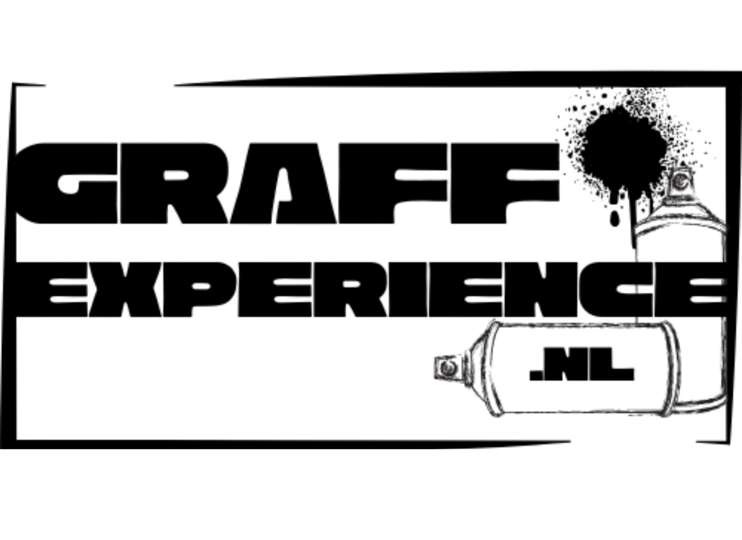
ALGEMENE VOORWAARDEN Graffexperience
ARTIKEL 1. | DEFINITIES

In deze algemene voorwaarden worden de volgende termen, steeds met hoofdletter aangeduid, in de navolgende betekenis gebruikt.

1. Graffexperience: de gebruiker van deze algemene voorwaarden, gevestigd aan Buitendorpstraat 19, 2471 AW te Zwammerdam, ingeschreven in het Handelsregister onder KvK-nummer 57220840.
2. Opdrachtgever: iedere natuurlijke of rechtspersoon met wie Graffexperience een Overeenkomst heeft gesloten of beoogt te sluiten.
3. Consument: een Opdrachtgever, natuurlijke persoon, niet handelend in de uitoefening van een beroep of bedrijf.
4. Partijen: Graffexperience en de Opdrachtgever gezamenlijk.
5. Overeenkomst: iedere tussen Partijen tot stand gekomen overeenkomst, waarmee Graffexperience zich jegens de Opdrachtgever heeft verbonden tot het verlenen van Diensten.
6. Diensten/Dienstverlening: de in het kader van de Overeenkomst door Graffexperience te verlenen diensten, waaronder niet-limitatief bedoeld, begrepen kunnen zijn, de organisatie en het verzorgen van uiteenlopende workshops, een zogenoemde CKV-Cultuurdag, buitenschoolse opvang- en teambuildingsactiviteiten, kinderfeestjes, familie-uitjes, vrijgezellenfeesten en vriendenuitjes.
7. Deelnemer: eenieder, al dan niet tevens Opdrachtgever, die in het kader van de Overeenkomst deelneemt aan een door Graffexperience georganiseerde activiteit.
8. Schriftelijk: naast traditionele schriftelijke communicatie, communicatie per e-mail of enige andere wijze van communicatie die met het oog op de stand der techniek en de in het maatschappelijk verkeer geldende opvattingen hiermee gelijk kan worden gesteld.

[Volledige tekst zoals aangeleverd door gebruiker wordt hier opgenomen]

